**PHẦN BA: SINH HỌC VI SINH VẬT**

**CHƯƠNG I. CHUYỂN HÓA VẬT CHẤT VÀ NĂNG LƯỢNG Ở VI SINH VẬT**

# Bài 22. DINH DƯỠNG - CHUYỂN HÓA VẬT CHẤT VÀ NĂNG LƯỢNG Ở VI SINH VẬT

# I. KHÁI NIỆM VI SINH VẬT

**\* Khái niệm:** Vi sinh vật là những cơ thể nhỏ bé, chỉ nhìn rõ được dưới kính hiển vi.

**\* Ví dụ:**

* Vi khuẩn lam, vi khuẩn E.coli,… thuộc giới Khởi sinh
* Nấm men, nấm mốc,… thuộc giới Nấm (nấm đơn bào)
* Trùng biến hình, trùng đế giày,… thuộc giới Nguyên sinh.

**\* Đặc điểm:**

* Cơ thể đơn bào nhân sơ hoặc nhân thực, một số là tập hợp đơn bào.
* Hấp thụ và chuyển hóa chất dinh dưỡng nhanh.
* Sinh trưởng và sinh sản rất nhanh.
* Phân bố rộng.

**II. MÔI TRƯỜNG VÀ CÁC KIỂU DINH DƯỠNG**

**1. Các loại môi trường cơ bản**

1. **Khái niệm:**

VSV cần khoảng 10 nguyên tố với hàm lượng lớn để tổng hợp các chất cần thiết và rất nhiều các nguyên tố với hàm lượng ít.

Môi trường là nơi sinh vật sống và sinh sản. Gồm có: môi trường tự nhiên và môi trường phòng thí nghiệm.

1. **Các loại môi trường:**

Trong phòng thí nghiệm, căn cứ vào các chất dinh dưỡng, môi trường nuôi cấy được chia làm 3 loại cơ bản:

* Môi trường dùng chất tự nhiên (gồm các hợp chất tự nhiên)
* Môi trường tổng hợp (gồm các chất có thành phần và số lượng đã biết)
* Môi trường bán tổng hợp (gồm các hợp chất tự nhiên và các hợp chất đã biết thành phần) Chúng có thể ở dạng đặc hoặc dạng lỏng.

**2. Các kiểu dinh dưỡng**

Tiêu chí phân biệt các kiểu dinh dưỡng:

+ Nguồn năng lượng.

+ Nguồn cacbon.

Có 4 kiểu dinh dưỡng ở VSV:

|  |  |  |  |
| --- | --- | --- | --- |
| Kiểu dinh dưỡng | Nguồn năng lượng | Nguồn cacbon chủ yếu | Ví dụ |
| Quang tự dưỡng | Ánh sáng | CO2 | Vi khuẩn lam, tảo đơn bào, ... |
| Hóa tự dưỡng | Chất vô cơ | CO2 | Vi khuẩn nitrat hóa, vi khuẩn oxi hóa hiđrô, … |
| Quang dị dưỡng | Ánh sáng | Chất hữu cơ | Vi khuẩn không chứa S màu lục và màu tía. |
| Hóa dị dưỡng | Chất hữu cơ | Chất hữu cơ | Nấm, động vật nguyên sinh, phần lớn vi khuẩn không quang hợp. |

### III. HÔ HẤP VÀ LÊN MEN

|  |  |  |  |
| --- | --- | --- | --- |
| **Đặc điểm** | **Hô hấp** | | **Lên men** |
| **Hô hấp hiếu khí** | **Hô hấp kị khí** |
| Khái niệm | Là quá trình oxi hóa các phân tử hữu cơ.  Cần oxi | Là quá trình phân giải cacbohydrat để thu năng lượng cho tế bào  Không cần oxi | Là quá trình chuyển hóa kị khí diễn ra trong tế bào chất.  Không cần oxi |
| Điều kiện | Có Oxi | Không có Oxi | Không có Oxi |
| Chất nhận e cuối cùng | Ôxy phân tử | Phân tử vô cơ | Chất hữu cơ |
| Sản phẩm | ATP, CO2, H2O | ATP, CO2, chất hữu cơ chưa được oxy hóa hoàn toàn | ATP, CO2 (có thể không có) chất hữu cơ chưa được oxy hóa hoàn toàn |
| Đại diện VSV | Trùng đế giày | VK phản nitrat hoá | Nấm men |

**BÀI 23: QUÁ TRÌNH TỔNG HỢP VÀ PHÂN GIẢI CÁC CHẤT Ở VI SINH VẬT**

### I. QUÁ TRÌNH TỔNG HỢP

- Vi sinh vật có thời gian phân đôi ngắn nên quá trình hấp thu, chuyển hoá, tổng hợp các chất của tế bào diễn ra rất nhanh.

- Vi sinh vật có khả năng tự tổng hợp các thành phần tế bào của chính mình như: prôtêin, polisaccarit, lipit và axít nucleic … từ các hợp chất đơn giản hấp thụ từ môi trường,Sử dụng năng lượng và các enzim nội bào.

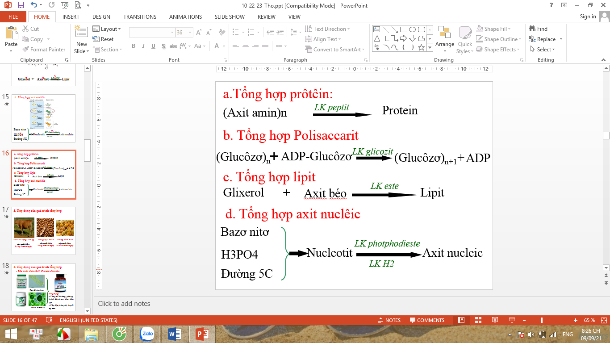- Ngoài ra, vi sinh vật có khả năng tự tổng hợp được các loại a.amin không thay thế.

**II. QUÁ TRÌNH PHÂN GIẢI**

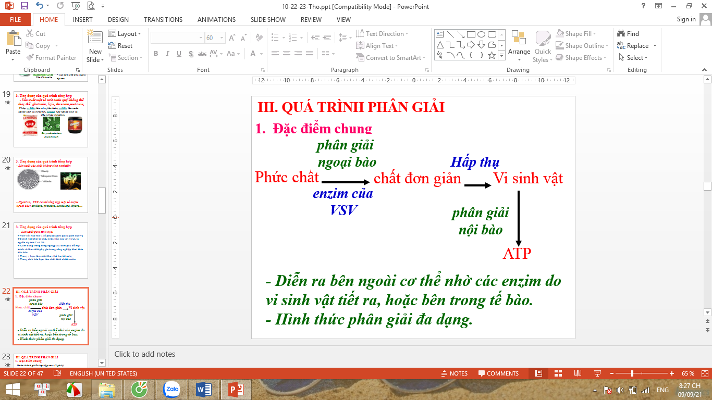

**1. Phân giải protein và ứng dụng**

- Quá trình phân giải các prôtêin phức tạp thành các axit amin diễn ra bên ngoài tế bào nhờ vsv tiết prôtêaza ra môi trường. Các axit amin này được vsv hấp thu và phân giả đểtạo thành năng lượng cho hoạt động sống của tế bào.

- Ứng dụng: phân giải prôtêin của cá và đậu tương để làm nước mắm, nước chấm …

**2. Phân giải polisccharit và ứng dụng**

**a. Lên men êtilic**

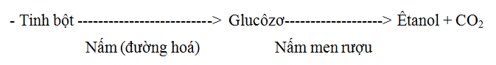

- Ứng dụng: sản xuất rượu, bia, làm nở bột mì

**c. Lên men lactic** 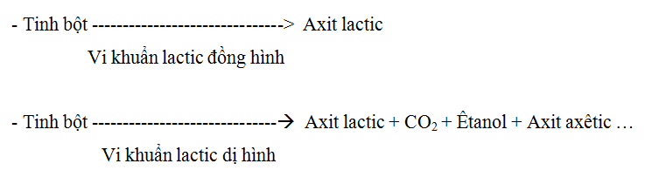

- Ứng dụng: làm sữa chua, muối chua, ủ chua các loại rau quả, thức ăn gia súc

**d. Phân giải xenlulôzơ**

- Vi sinh vật có khả năng tiết ra hệ enzim phân giải xenlulôzơ để phân giải xác thực vật làm cho đất giàu dinh dưỡng và tránh ô nhiễm môi trường.

- Ứng dụng:

+ Phân giải xác động vật thực vật thành các chất dinh dưỡng cho cây trồng.

+ Chế biến rác thành phân bón.

+ Phân hủy chất độc hại.

**3. Tác hại của quá trình phân giải ở vi sinh vật**

- Gây hư hỏng thực phẩm

- Làm giảm chất lượng các loại đồ dùng, quần áo và các thiết bị có xenlulozo,…

### III. MỐI QUAN HỆ GIỮA TỔNG HỢP VÀ PHÂN GIẢI

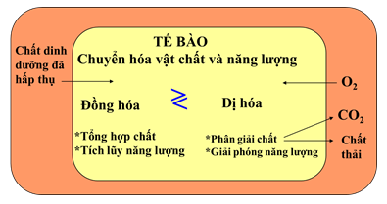

## BÀI 24: THỰC HÀNH: LÊN MEN ÊTILIC VÀ LACTIC

### I. LÊN MEN ÊTILIC

**1. Chuẩn bị**

- 3 ống nghiệm

- Bánh men mới chế tạo được giã nhỏ và rây lấy bột mịn hoặc nấm men thuần khiết.

- 20 ml dung dịch đường kính 10%

- 20 ml nước lã đun sôi để nguội.

**2. Nội dung và cách tiến hành**

- Cho vào đáy mỗi ống nghiệm 2 và 3 : 1g bột bánh men hoặc nấm men thuần khiết.

- Đổ nhẹ 10 ml dung dịch đường theo thành ống nghiệm 1 và 2.

- Đổ nhẹ 10 ml nước lã đun sôi để nguội theo thành ống nghiệm 3.

- Sau đó để các ống nghiệm trên ở nhiệt 30 - 320C, quan sát hiện tượng xảy trong các ống nghiệm.

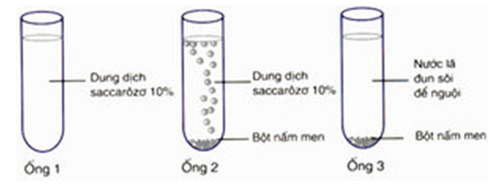

### II. LÊN MEN LACTIC

**1. Chuẩn bị**

- Một hộp sữa chua Vinamilk

- Một hộp sữa đặc có đường

- Thìa

- Cốc đong

- Cốc đựng

- Ấm đun nước

- Cải sen

- Bắp cải

- Dao con

- Dung dịch NaCl

- Bình hoặc vại

**2. Nội dung và cách tiến hành**

**a, Làm sữa chua**

*Cách tiến hành:

- Lấy 100 ml sữa đặc cho vào ống đong. Rót thêm 350 ml nước sôi, khuấy đều.

- Để nguội đến 400C cho 1 thìa sữa chua Vinamilk, khuấy đều đổ ra cốc nhựa

- Đưa vào tủ ấm 400C hay hộp xốp

- Sau 6 -8 giờ sữa đông tụ lại là sữa chua đã được hình thành.

- Bảo quản sữa chua trong tủ lạnh

*Quan sát hiện tượng:

- Màu sắc sữa chuyển từ màu trắng sang trắng ngà.

- Trạng thái từ lỏng sang đông tụ (đặc sệt lại) do vi khuẩn Lactic đã phân giải đường thành axit lactic => MT pH thấy làm casein (protein của sữa) biến tính, tủa lại tạo độ sệt.

- Hương thơm nhẹ

- Vị ngọt giảm, tăng vị chua

* Sữa chua có lợi cho sức khỏe vì: trong môi trường pH thấp sẽ ức chế sinh trưởng của VSV gây hại; quá trình chuyển hóa của VSV tạo nhiều sản phẩm trung gian có lợi cho sức khỏe.

*Kết luận:

Vi khuẩn lactic đã biến đường thành axit lactic

Lactôzơ ====> Galactôzơ + Glucôzơ (xúc tác là vi khuẩn lactic)

Glucôzơ ====> axit lactic (xúc tác là vi khuẩn lactic)

**b, Muối rau củ quả**

* Tiến hành

- Rau cải cắt nhỏ 3- 4 cm, phơi se mặt.

- Đổ rau vào bình trụ

- Pha nước muối ấm 6% rồi đổ ngập rau

- Nén chặt đậy kín để nơi ấm

- Có thể cho thêm nước đường

* Quan sát hiện tượng

- Màu xanh của rau chuyển sang màu vàng

- Có vị chua nhẹ thơm

* Giải thích hiện tượng

- Vi khuẩn lactic đã phân giải một số đường có trong rau thành axit lactic theo phương trình:

Glucôzơ ==(vi khuẩn lactic)==>axit lactic

- Do sự chênh lệch về nồng độ giữa trong và ngoài tế bào, nên nước đã đi từ môi trường nhược trương sang môi trường ưu trương làm cân bằng sự chênh lệch nồng độ đó, giúp cho quá trình lên men lactic xảy ra.

Kết luận rau đã biến thành dưa chua.